Учреждение образования

«БЕЛОРУССКИЙ ГОСУДАРСТВЕННЫЙ ТЕХНОЛОГИЧЕСКИЙ УНИВЕРСИТЕТ»

Дисциплина «Методы сбора, хранения, обработки и анализа данных»

Студент: Жук С.С.

ФИТ 3 курс 2 группа

Преподаватель: Комкова А.В.

Содержание

Лабораторная работа № 1 3

Лабораторная работа № 2 5

# **Лабораторная работа № 1**

Задание, состоящий из: UML диаграммы; логической схемы БД; физических схем БД для СУБД SQL Server и Oracle.

|  |  |
| --- | --- |
| № | База данных |
| 5 | Услуги аренды |

Рисунок 1 – UML-диаграмма

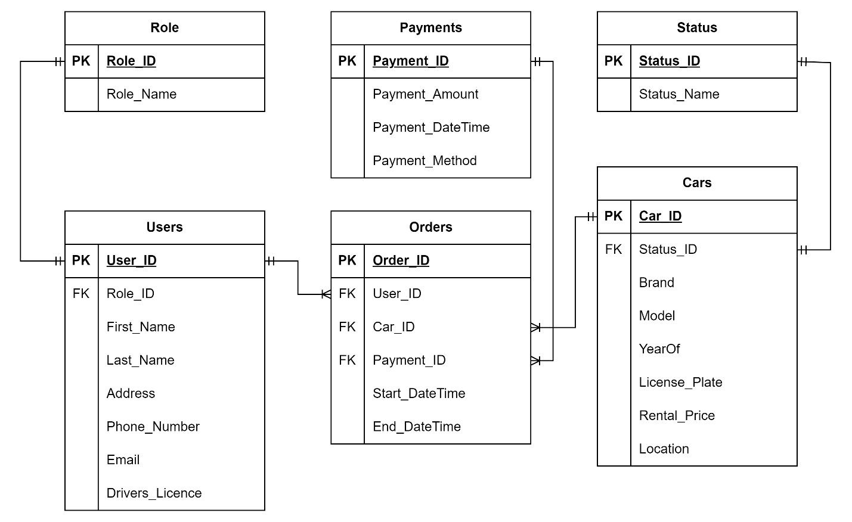

Рисунок 2 – Логическая схема БД

Рисунок 3 – Физическая схема БД SQL Server

Рисунок 4 – Физическая схема БД oracle

# **Лабораторная работа № 2**

Отчет, состоящий из: списка таблиц с указанием атрибутов (название, тип данных, ограничения, назначение), списка прочих объектов (тип объекта, наименование, назначение, зависимые объекты) отдельно для СУБД SQL Server и Oracle.

**СУБД SQL Server**

Таблица 1.1– Сars

|  |  |  |  |
| --- | --- | --- | --- |
| Название | Тип данных | Ограничения | Назначение |
| Car_ID | INT | PRIMARY KEY | Уникальный идентификатор автомобиля |
| Status_ID | INT | FOREIGN KEY | Уникальный идентификатор статуса |
| Brand | VARCHAR(255) |  | Номерной знак автомобиля |
| Model | VARCHAR(255) |  | Модель автомобиля |
| YearOf | INT |  | Год выпуска автомобиля |
| License_Plate | VARCHAR(20) |  | Номерной знак автомобиля |
| Rental_Price | DECIMAL(10, 2) |  | Стоимость аренды в час |
| Location | VARCHAR(255) |  | Местонахождение автомобиля |

Таблица 1.2 - Users

|  |  |  |  |
| --- | --- | --- | --- |
| Название | Тип данных | Ограничения | Назначение |
| User_ID | INT | PRIMARY KEY | Уникальный идентификатор  пользователя |
| Role_ID | INT | FOREIGN KEY | Уникальный идентификатор роли |
| First_Name | VARCHAR(50) |  | Имя пользователя |
| Last_Name | VARCHAR(50) |  | Фамилия пользователя |
| Address | VARCHAR(255) |  | Адрес пользователя |
| Phone_Number | VARCHAR(15) |  | Номер телефона  пользователя |
| Email | VARCHAR(255) |  | Адрес электронной почты пользователя |
| Drivers_Licence | VARCHAR(20) |  | Права пользователя |

Таблица 1.3 - Orders

|  |  |  |  |
| --- | --- | --- | --- |
| Название | Тип данных | Ограничения | Назначение |
| Order_ID | INT | PRIMARY KEY | Уникальный идентификатор заказа |
| User_ID | INT | FOREIGN KEY | Уникальный идентификатор пользователя |
| Car_ID | INT | FOREIGN KEY | Уникальный идентификатор автомобиля |
| Payment_ID | INT | FOREIGN KEY | Уникальный идентификатор  платежа |
| Start_DateTime | DATE |  | Дата начала аренды |
| End_DateTime | DATE |  | Дата окончания аренды |

Таблица – 1.4 Payments

|  |  |  |  |
| --- | --- | --- | --- |
| Название | Тип данных | Ограничения | Назначение |
| Payment_ID | INT | PRIMARY KEY | Уникальный идентификатор платежа |
| Payment_Amount | DECIMAL(10, 2) |  | Сумма платежа |
| Payment_Date | DATE |  | Дата платежа |
| Payment_Method | VARCHAR(50) |  | Метод платежа (наличные, карта) |

Таблица – 1.5 Status

|  |  |  |  |
| --- | --- | --- | --- |
| Название | Тип данных | Ограничения | Назначение |
| Status_ID | INT | PRIMARY KEY | Уникальный идентификатор платежа |
| Status_Name | VARCHAR(50) |  | Название статуса |

Таблица – 1.6 Role

|  |  |  |  |
| --- | --- | --- | --- |
| Название | Тип данных | Ограничения | Назначение |
| Role_ID | INT | PRIMARY KEY | Уникальный идентификатор роли |
| Role_Name | VARCHAR(50) |  | Название роли |

**Oracle**

Таблица 1.1– Сars

|  |  |  |  |
| --- | --- | --- | --- |
| Название | Тип данных | Ограничения | Назначение |
| Car_ID | NUMBER | PRIMARY KEY | Уникальный идентификатор автомобиля |
| Status_ID | NUMBER | FOREIGN KEY | Уникальный идентификатор статуса |
| Brand | VARCHAR2(255) |  | Номерной знак автомобиля |
| Model | VARCHAR2(255) |  | Модель автомобиля |
| YearOf | NUMBER |  | Год выпуска автомобиля |
| License_Plate | VARCHAR2(20) |  | Номерной знак автомобиля |
| Rental_Price | NUMBER(10, 2) |  | Стоимость аренды в час |
| Location | VARCHAR2(255) |  | Местонахождение автомобиля |

Таблица 1.2 - Users

|  |  |  |  |
| --- | --- | --- | --- |
| Название | Тип данных | Ограничения | Назначение |
| User_ID | NUMBER | PRIMARY KEY | Уникальный идентификатор пользователя |
| Role_ID | NUMBER | FOREIGN KEY | Уникальный идентификатор роли |
| First_Name | VARCHAR2(50) |  | Имя пользователя |
| Last_Name | VARCHAR2(50) |  | Фамилия пользователя |
| Address | VARCHAR2(255) |  | Адрес пользователя |
| Phone_number | VARCHAR2(15) |  | Номер телефона пользователя |
| Email | VARCHAR2(255) |  | Адрес электронной почты пользователя |
| Drivers_licence | VARCHAR2(20) |  | Права пользователя |

Таблица 1.3 - Orders

|  |  |  |  |
| --- | --- | --- | --- |
| Название | Тип данных | Ограничения | Назначение |
| Order_ID | NUMBER | PRIMARY KEY | Уникальный идентификатор заказа |
| User_ID | NUMBER | FOREIGN KEY | Уникальный идентификатор пользователя |
| Car_ID | NUMBER | FOREIGN KEY | Уникальный идентификатор автомобиля |
| Payment_ID | NUMBER | FOREIGN KEY | Уникальный идентификатор  платежа |
| Start_DateTime | DATE |  | Дата начала аренды |
| End_DateTime | DATE |  | Дата окончания аренды |

Таблица – 1.4 Payments

|  |  |  |  |
| --- | --- | --- | --- |
| Название | Тип данных | Ограничения | Назначение |
| Payment_ID | INT | PRIMARY KEY | Уникальный идентификатор платежа |
| Payment_Amount | NUMBER(10, 2) |  | Сумма платежа |
| Payment_Date | DATE |  | Дата платежа |
| Payment_Method | VARCHAR2(50) |  | Метод платежа (наличные, карта) |

Таблица – 1.5 Status

|  |  |  |  |
| --- | --- | --- | --- |
| Название | Тип данных | Ограничения | Назначение |
| Status_ID | NUMBER | PRIMARY KEY | Уникальный идентификатор статуса |
| Status_Name | VARCHAR2(50) |  | Название статуса |

Таблица – 1.6 Role

|  |  |  |  |
| --- | --- | --- | --- |
| Название | Тип данных | Ограничения | Назначение |
| Role_ID | NUMBER | PRIMARY KEY | Уникальный идентификатор роли |
| Role_Name | VARCHAR2(50) |  | Название роли |

Таблица – 1.6 Объекты

|  |  |  |  |
| --- | --- | --- | --- |
| Тип объекта | Наименование | Назначение | Зависимые объекты |
| Представление | AvailableCars | Представление, предоставляющее информацию о доступных автомобилях | Cars |
| Представление | OrderDetails | Представление, предоставляющее информацию о заказах автомобилей | Cars, Orders, Users, Payments |
| Индекс | idx_Users_LastName_FirstName | Индекс для ускорения поиска пользователей по имени и фамилии | Users |
| Индекс | idx_Users_DriversLicence | Индекс для ускорения поиска пользователей по правам | Users |
| Индекс | idx_Cars_Brand_Model | Индекс для ускорения поиска автомобиля по бренду и модели | Cars |
| Индекс | idx_Cars_License_Plate | Индекс для ускорения поиска автомобиля по номеру | Cars |
| Функция | GetRentalIncomeForRole | Функция для расчета общей суммы арендных платежей за период | Orders, Payments, Users, Role |
| Процедура | InstertOrder | Процедура для создания нового заказа | Orders |
| Триггер | trg_AutoUpdateCarStatus | Триггер для автоматического обновления статуса автомобиля при создании нового заказа | Cars |
| Триггер | trg_CheckDuplicatePayment | Триггер на проверку дублирующегося платежа | Payments |
| Триггер | trg_CheckOrderDates | Триггер на таблицу Orders, который проверяет, что дата окончания не раньше даты начала | Orders |

# **Лабораторная работа № 5**

**Специальные типы данных в SQL Server – Пространственные данные.**

1. Установите приложение QGIS.



1. Скачайте набор пространственных данных (например, с сайта <https://freegisdata.rtwilson.com/>).
2. Загрузите данные в QGIS.

1. Установите подключение к своей СУБД из QGIS.

1. Скопируйте в свою базу данных таблицы, содержащие пространственные данные.
2. Определите тип пространственных данных во всех таблицах.

1. Определите SRID.



Идентификатор пространственной системы координат

1. Определите атрибутивные столбцы.

1. Верните описания пространственных объектов в формате WKT.



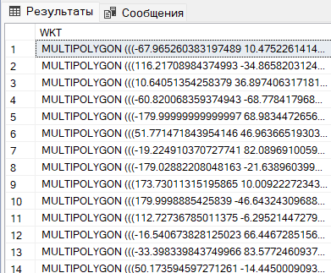

1. Продемонстрируйте:



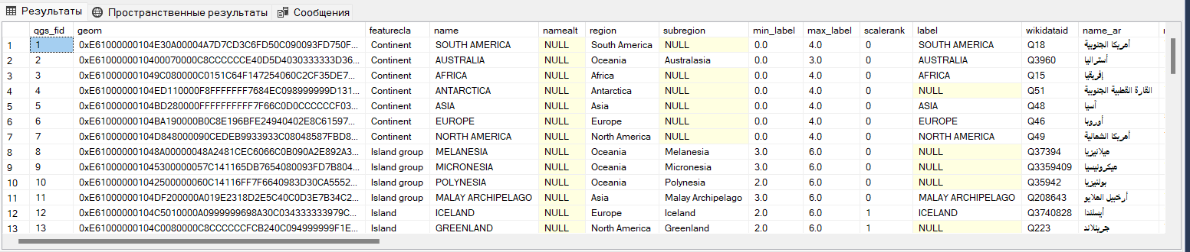

* 1. Нахождение пересечения пространственных объектов;

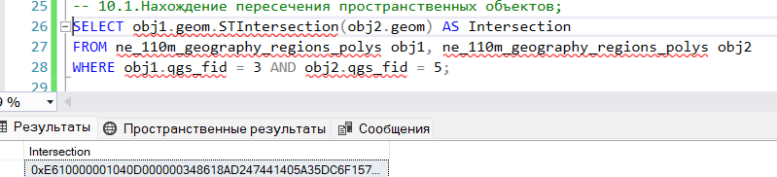

* 1. Нахождение объединения пространственных объектов;

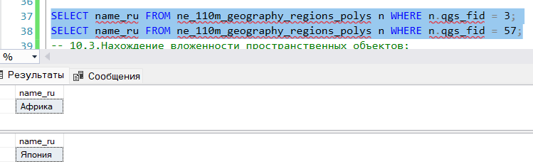

* 1. Нахождение вложенности пространственных объектов;

* 1. Упрощение пространственного объекта;

* 1. Нахождение координат вершин пространственного объектов;

* 1. Нахождение размерности пространственных объектов;

* 1. Нахождение длины и площади пространственных объектов;

* 1. Нахождение расстояния между пространственными объектами;

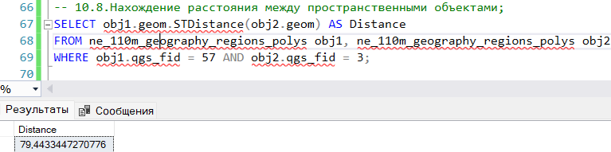

1. Создайте пространственный объект в виде точки (1) /линии (2) /полигона (3).

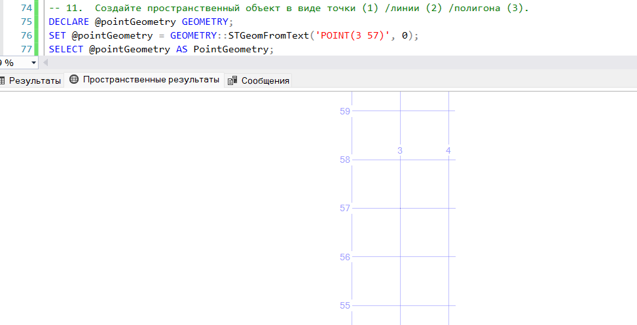

1. Найдите, в какие пространственные объекты попадают созданные вами объекты.

